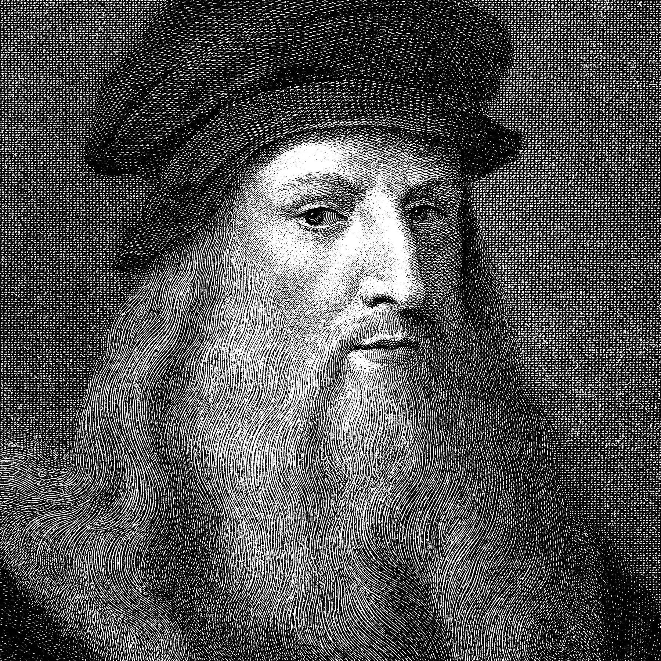
Nom : da vinci
Nom au complet : leonard

Nationalité :italien

Période de temps :1452-1519

Contribution : mathématique
Anatomie
Botanique
Optique
Hydraulique
Mécanique
Astronomique

